Развертка MikroTik + Suricata + ELK
Архитектура решения:
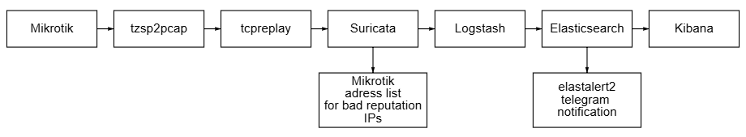
Компоненты:
- MikroTik — зеркалирование трафика в формате TZSP на UDP-порт 37008.
- tzsp2pcap — преобразование TZSP в формат pcap.
- tcpreplay — отправка pcap-трафика в сетевой интерфейс.
- Suricata — анализ трафика в режиме IDS.
- Logstash — сбор и отправка логов в Elasticsearch.
- Elasticsearch — хранение и индексация логов.
- Kibana — визуализация данных.
- Elastalert2 – telegram уведомления
- mikrocat – скрипт для отправки ip из Suricata в address lists Winbox Mikrotik
Репозиторий, доступный для загрузки ELK:
https://mirrors.tuna.tsinghua.edu.cn/elasticstack/8.x/apt
Тестовый пакет в Kibana
echo "DEBUG_TEST" | nc -u localhost 37008
Пакеты в реальном времени с Mikrotik на порт 37008
sudo tcpdump -i any port 37008 -n –vv
Запуск pipeline + tzsp0 interface
Скрипт для запуска /etc/restore_pipeline
Ошибки рода “message too long” появляются при получении от mikrotik пакета размером больше, чем указанный на tzsp0 mtu
Проверка всех индексов
curl -X GET "http://127.0.0.1:9200/_cat/indices?v"

Проверка пишет ли Logstash индексы Suricata
curl -X GET "http://127.0.0.1:9200/_cat/indices?v" | grep -i suricata
Suricata logs: /var/log/suricata/eve.json
Logstash logs: /var/log/logstash/logstash-plain.log
Общий анализ:
Скрипт для запуска /etc/status_check.sh ./status_check.sh
Создание выделенного интерфейса:
sudo ip link add tzsp0 type dummy
sudo ip addr add 10.10.10.1/24 dev tzsp0
sudo ip link set tzsp0 up
Suricata
Тестово отключены шумящие правила:
SURICATA STREAM Packet with invalid ack
SURICATA STREAM SHUTDOWN RST invalid ack
SURICATA TCPv4 invalid checksum
Multiple SYN packets to HTTP port(CVE-2025-59147) – Suricata flood
Проверка лога Suricata:
tail -f /var/log/suricata/suricata.log
Лог детектированных угроз:
Лежит здесь: /var/log/suricata/fast.log
Посмотреть 30 последних записей: tail -30 /var/log/suricata/fast.log
Отработанные события по типу: cat /var/log/suricata/eve.json 2>/dev/null | jq -r '.event_type' | sort | uniq –c
Отображение алертов в реальном времени: sudo tail -f /var/log/suricata/eve.json | jq 'select(.event_type=="alert")'
Правила Suricata:

Обновление правил - sudo suricata-update
Отображение всех правил источников - sudo suricata-update list-sources
Список правил, загружаемых Suricata - /var/lib/suricata/rules/suricata.rules
Файл классификации событий по типам и приоритетам - /var/lib/suricata/rules/classification.config
Статистика Suricata - sudo tail -f /var/log/suricata/stats.log | grep -E "(capture|decod|drop)"
Скрипт проверки скорости пакетов /etc# ./packets_speed_test
Добавление индекса для автоматического обновления правил:
Добавить индекс - sudo suricata-update enable-source ИНДЕКС
Просмотреть индексы - sudo suricata-update list-sources
Какие индексы включены - sudo suricata-update list-sources --enabled
Обновление источников - sudo suricata-update update-sources
Файлы с включенными правилами на 25.12:
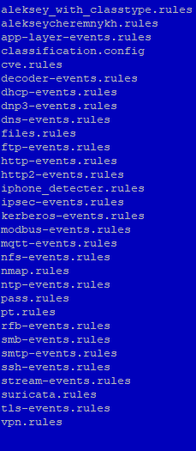
elasticsearch

При блокировке индексов по памяти – чистим место и разблокируем
curl -X PUT -u elastic:Qq1234567! "http://192.168.10.192:9200/_all/_settings" \
-H "Content-Type: application/json" \
-d '{"index.blocks.read_only_allow_delete": null}'

elastalert2
Скрипт - /opt/scripts/send_telegram.py
Конфиг - /etc/elastalert2/config.yaml
Просмотр событий в реальном времени - sudo journalctl -u elastalert2 -f --no-pager
scripts
Основные скрипты в /opt/scripts/ :
status_check.sh – общий статус системы
send_telegram.py – скрипт elastalert2 для пересылки уведомлений в telegram
restore_pipeline – скрипт для перезапуска tcpreplay
suricata_poor_reputation_block.py – скрипт автоматического добавления адресов из Poor Reputation IP правил в address list Mikrotik
packets_speed_test – статистика проходящих пакетов
Выполнена ротация логов с конфигурационным файлом в /etc/logrotate.d/suricata-syslog
Проверка ротации - systemctl status logrotate.timer
mikrocat
Просмотр логов в реальном времени - sudo journalctl -u mikrocat -f

